설정 내용 기획서
Project βis

Team. 뭇별: 별무리
기획자 차경환

- 문서 수정 기록
작성기록
작성일자 | 작성내용 | 작성자
2025.10.06 | 기초 내용 작성 | 차경환

- 목차
1. 문서 수정 기록 2
2. 목차 3
3. 개요 5
3.1. 문서 의도 5
3.2. 문서 목표 5
3.3. 단어 정의 및 설명 5
4. 사운드 6
4.1. 마스터 볼륨 6
4.2. BGM 볼륨 6
4.3. 효과음 볼륨 7
5. 그래픽 8
5.1. 화면 모드 8
5.2. 해상도 8
5.3. 글자 크기 9
5.4. UI 스케일 9
6. 게임 플레이 10
6.1. 난이도 설정 10
6.2. 마우스 감도 10
6.3. 캐릭터 애니메이션 생략 11
6.4. 자동 저장 빈도 11
6.5. 유닛 강조 11
6.6. 자막 활성화 12
7. 키 셋팅 13
7.1. 키 기본값 14
8. 설정 기능 15

- 개요

본 문서는 Project βis(이하 프로젝트 비스)의 설정 접근 경로 및 방식 기획서이다.

  - 문서 의도
플레이어는 게임 진행 환경을 언제나 쉽게 접근할 수 있도록 하고, 빠른 조작과 마무리를 통해 게임 사이클로 복귀하여 콘텐츠에 집중할 수 있는 환경을 조성해야한다.

  - 문서 목표
사운드. 그래픽, 게임 플레이, 키 셋팅에서 설정할 수 있는 요소를 정의한다.
각 설정을 어떤 UI 컴포넌트 매개로 설정할 수 있게 할지 정의한다.
설정에서 제공되어야하는 기능을 정의한다.

  - 단어 정의 및 설명

- 사운드
사운드 설정에서 플레이어가 조절할 수 있는 설정을 설명하는 단락이다.

설정 명칭 | 설명 | UI 종류
마스터 볼륨 | 전체 볼륨을 조절할 수 있는 설정 | 슬라이더
BGM 볼륨 | 배경 음악을 조절할 수 있는 설정 | 슬라이더
효과음 볼륨 | UI 효과음, 전투 효과음 등 기타 효과음을 포함한 효과음 볼륨 | 슬라이더

  - 마스터 볼륨

최소값 | 0
최대값 | 100
기본값 | 80
핵심 기능 | 슬라이더를 통해 마스터 볼륨을 수치값(%)으로 조절한다.
추가 기능 | 값이 변경될 때마다 테스트 음이 재생된다.

  - BGM 볼륨

최소값 | 0
최대값 | 100
기본값 | 100
핵심 기능 | 슬라이더를 통해 BGM 볼륨을 수치값(%)으로 조절한다.
추가 기능 | 값이 변경될 때마다 테스트 음이 재생된다.

  - 효과음 볼륨

최소값 | 0
최대값 | 100
기본값 | 100
핵심 기능 | 슬라이더를 통해 효과음 볼륨을 수치값(%)으로 조절한다.
추가 기능 | 값이 변경될 때마다 테스트 음이 재생된다.

- 그래픽
그래픽 설정에서 플레이어가 조절할 수 있는 설정을 설명하는 단락이다.

설정 명칭 | 설명 | UI 종류
화면 모드 | 화면의 형태를 결정하는 설정 | 토글
해상도 | 화면의 해상도를 결정하는 설정 | 드롭다운
글자 크기 | 글자 크기를 조절하는 설정 | 슬라이더
UI 스케일 | 설명 UI 크기를 조절하는 설정 | 슬라이더

  - 화면 모드
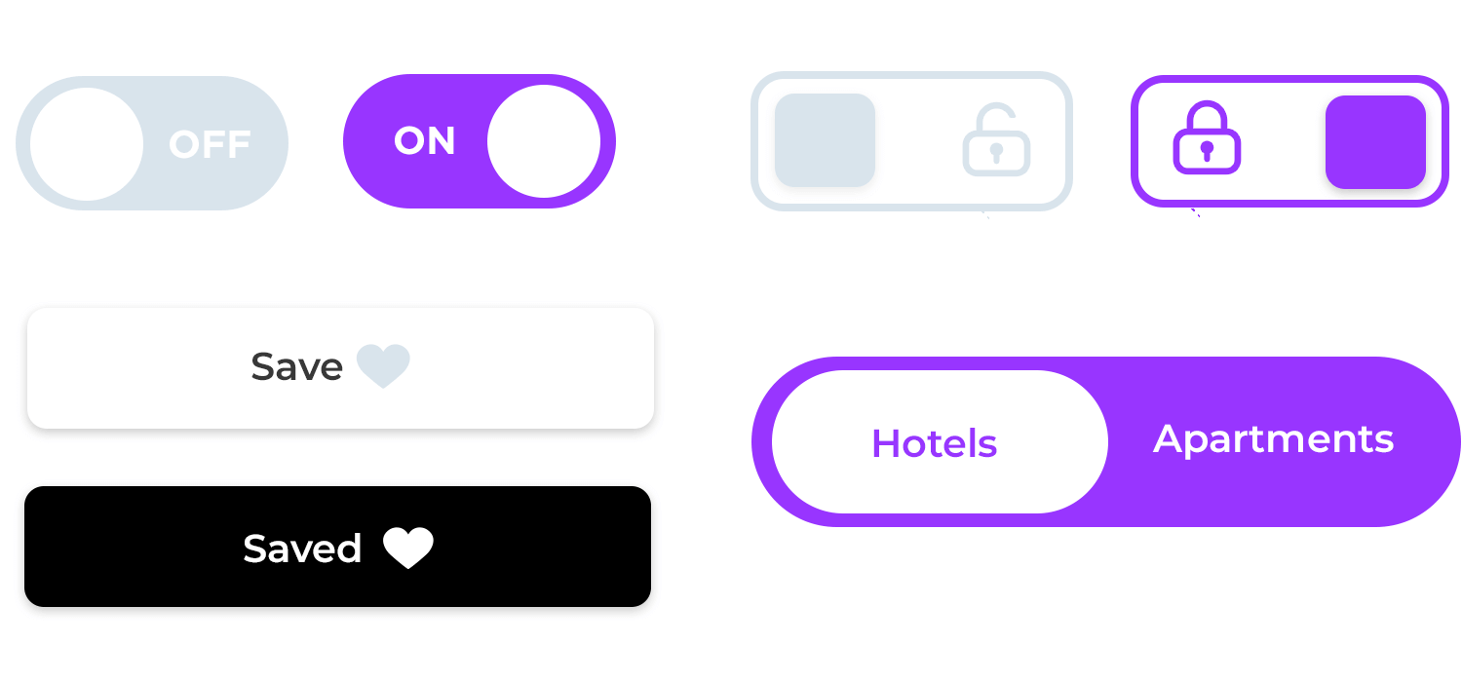
On | 전체화면
Off | 창모드
기본값 | 전체화면
핵심 기능 | 게임 화면을 전체 화면으로 할지 창모드로 할지 토글로 결정한다.
추가 기능 | 없음

  - 해상도
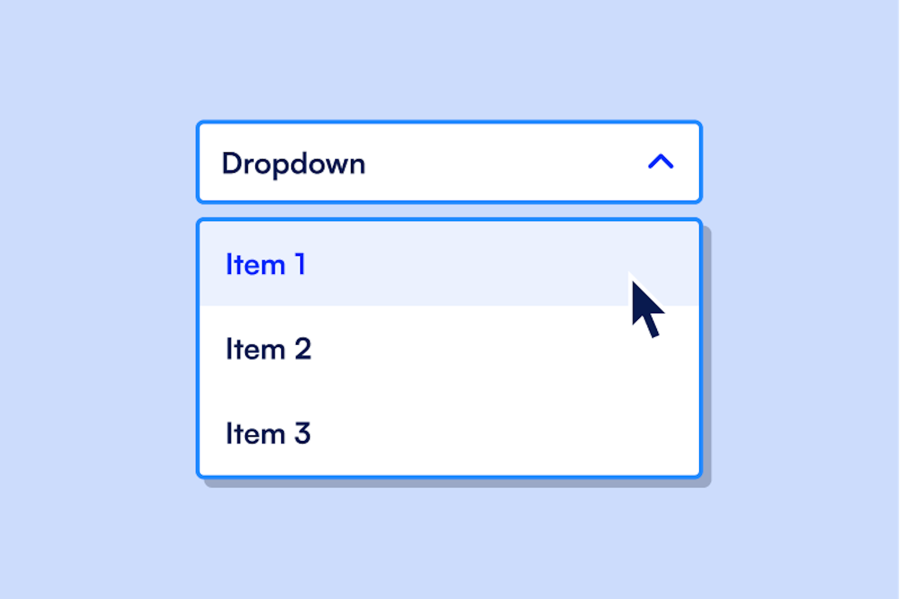
Item 종류 | 1920×1080, 1280×800, 2560×1080, 1024×768
기본값 | 1920×1080
핵심 기능 | 게임 화면의 해상도 비를 드롭다운 박스로 결정한다.
추가 기능 | 없음

  - 글자 크기

최소값 | 50
최대값 | 200
기본값 | 100
핵심 기능 | 슬라이더를 통해 글자 크기를 수치값(%)으로 조절한다.
추가 기능 | 측면에 샘플 Text UI를 배치하여 글자 크기를 실시간으로 확인할 수 있게 한다.

  - UI 스케일

최소값 | 0
최대값 | 200
기본값 | 100
핵심 기능 | 슬라이더를 통해 설명 UI 스케일을 수치값(%)으로 조절한다.
추가 기능 | 없음.

- 게임 플레이
게임 플레이 설정에서 플레이어가 조절할 수 있는 설정을 설명하는 단락이다.

설정 명칭 | 설명 | UI 종류
난이도 설정 | 게임 난이도를 결정하는 설정 | 스태퍼
마우스 감도 | 마우스 감도를 조절하는 설정 | 슬라이더
캐릭터 애니메이션 생략 | 캐릭터 애니메이션 생략 여부를 결정하는 설정 | 스태퍼
자동 저장 빈도 | 자동 저장의 빈도를 결정하는 설정 | 스태퍼
유닛 강조 | 유닛 강조 이펙트 활성화를 결정하는 설정 | 토글
자막 활성화 | 자막 활성화를 결정하는 설정 | 토글

  - 난이도 설정

Item 종류 | 쉬움, 보통, 어려움
기본값 | 보통
핵심 기능 | 게임의 난이도를 스태퍼로 결정한다.
추가 기능 | Text UI를 배치하여 난이도의 특징을 설명한다.

  - 마우스 감도

최소값 | 20
최대값 | 200
기본값 | 100
핵심 기능 | 슬라이더를 통해 마우스 감도 DPI를 수치값(%)으로 조절한다.
추가 기능 | 없음.

  - 캐릭터 애니메이션 생략

Item 종류 | 완전 생략, 2프레임, 정상 출력
기본값 | 정상 출력
핵심 기능 | 캐릭터의 스파인 애니메이션 출력 방식을 스태퍼로 결정한다.
추가 기능 | 없음

  - 자동 저장 빈도

Item 종류 | 탐사 종료 시, 필드(층) 종료 시, 전투 종료 시
기본값 | 필드(층) 종료 시
핵심 기능 | 자동 저장의 주기를 스태퍼로 결정한다.
추가 기능 | 없음

  - 유닛 강조

On | 강조
Off | 비강조
기본값 | 비강조
핵심 기능 | 대기 캐릭터, 적대 캐릭터, 선택 캐릭터에 각기 다른 강조 이펙트 활성화 여부를 토글로 결정한다.
추가 기능 | 없음

  - 자막 활성화

On | 활성화
Off | 비활성화
기본값 | 비활성화
핵심 기능 | 자막 출력 활성화 여부를 토글로 결정한다.
추가 기능 | 없음

- 키 셋팅
키 셋팅에서 플레이어가 조절할 수 있는 설정을 설명하는 단락이다.
설정 명칭 | 설명 | UI 종류
확정 | 결정한 행동과 스킬을 확정짓는 조작키 | 키 바인딩 버튼
턴 넘기기 | 턴 넘기기를 확정짓는 조작키 | 키 바인딩 버튼
일반 공격 & 반격 | 공격시 일반 공격, 방어시 반격을 선택하는 조작키 | 키 바인딩 버튼
아츠 지정 & 방어 | 공격시 아츠 스킬 패널 활성화, 방어시 방어를 선택하는 조작키 | 키 바인딩 버튼
BP 스킬 지정 & 회피 | 공격시 BP 스킬 패널 활성화, 방어시 회피를 선택하는 조작키 | 키 바인딩 버튼
로그 활성화 비활성화 | 로그 UI를 활성화 및 비활성화하는 토글 조작키 | 키 바인딩 버튼
1번 큐브 선택 | 1번 큐브를 선택하는 조작키 | 키 바인딩 버튼
2번 큐브 선택 | 2번 큐브를 선택하는 조작키 | 키 바인딩 버튼
3번 큐브 선택 | 3번 큐브를 선택하는 조작키 | 키 바인딩 버튼
4번 큐브 선택 | 4번 큐브를 선택하는 조작키 | 키 바인딩 버튼
5번 큐브 선택 | 5번 큐브를 선택하는 조작키 | 키 바인딩 버튼
6번 큐브 선택 | 6번 큐브를 선택하는 조작키 | 키 바인딩 버튼
7번 큐브 선택 | 7번 큐브를 선택하는 조작키 | 키 바인딩 버튼
8번 큐브 선택 | 8번 큐브를 선택하는 조작키 | 키 바인딩 버튼
9번 큐브 선택 | 9번 큐브를 선택하는 조작키 | 키 바인딩 버튼
아군 1 선택 | 1번 아군을 선택하는 조작키 | 키 바인딩 버튼
아군 2 선택 | 2번 아군을 선택하는 조작키 | 키 바인딩 버튼
아군 3 선택 | 3번 아군을 선택하는 조작키 | 키 바인딩 버튼
적군 1 선택 | 1번 적군을 선택하는 조작키 | 키 바인딩 버튼
적군 2 선택 | 2번 적군을 선택하는 조작키 | 키 바인딩 버튼
적군 3 선택 | 3번 적군을 선택하는 조작키 | 키 바인딩 버튼
UI 활성화 & 비활성화 | 전체 UI를 활성화, 비활성화 하는 토글 조작키 | 키 바인딩 버튼
일시정지 | 게임을 일시정지하고 메뉴 팝업을 활성화하는 조작키 | 키 바인딩 버튼
상단 타일 | 현재 타일의 상단 타일을 선택하는 조작키 | 키 바인딩 버튼
좌상단 타일 | 현재 타일의 좌상단 타일을 선택하는 조작키 | 키 바인딩 버튼
좌하단 타일 | 현재 타일의 좌하단 타일을 선택하는 조작키 | 키 바인딩 버튼
우상단 타일 | 현재 타일의 우상단 타일을 선택하는 조작키 | 키 바인딩 버튼
우하단 타일 | 현재 타일의 우하단 타일을 선택하는 조작키 | 키 바인딩 버튼
하단 타일 | 현재 타일의 하단 타일을 선택하는 조작키 | 키 바인딩 버튼
설정 | 설정 화면을 불러오는 조작키 | 키 바인딩 버튼
현재 타일 | 현재 타일을 선택하는 조작키 | 키 바인딩 버튼
화면 확대 축소 | 화면 와이드를 조절하는 조작키 | 키 바인딩 버튼
상호작용 키 | 필드에서 상호작용하는 조작키 | 키 바인딩 버튼

  - 키 기본값
키 종류 | 주키 기본값 | 보조키 기본값
확정 | Enter
턴 넘기기 | P
일반 공격 & 반격 | Q
아츠 지정 & 방어 | W
BP 스킬 지정 & 회피 | E
로그 활성화 비활성화 | R
1번 큐브 선택 | Keypad 1
2번 큐브 선택 | Keypad 2
3번 큐브 선택 | Keypad 3
4번 큐브 선택 | Keypad 4
5번 큐브 선택 | Keypad 5
6번 큐브 선택 | Keypad 6
7번 큐브 선택 | Keypad 7
8번 큐브 선택 | Keypad 8
9번 큐브 선택 | Keypad 9
아군 1 선택 | Number 1
아군 2 선택 | Number 2
아군 3 선택 | Number 3
적군 1 선택 | Number 4
적군 2 선택 | Number 5
적군 3 선택 | Number 6
UI 활성화 & 비활성화 | U
일시정지 | ESC | Space bar
상단 타일 | W
좌상단 타일 | A
좌하단 타일 | Z
우상단 타일 | E
우하단 타일 | D
하단 타일 | X
설정 | Shift + O
현재 타일 | S
화면 확대 축소 | Mouse Wheel | 방향키 ↑, 방향키 ↓
상호작용 키 | G

- 설정 기능
설정에서 공통적으로 제공되는 기능을 설명하는 단락이다.
기능 명칭 | 설명
설정 원상 복구 | 저장된 설정으로 UI를 재설정하는 기능
설정 리셋 | 설정값을 기본값으로 리셋하고 UI를 리셋하는 기능
현재 셋팅 체험 | 현재 UI로 지정된 값을 5초간 미리 체험하는 기능
설정 저장 | 현재 UI로 지정된 값을 설정으로 저장하는 기능

